僕の絵・風の道３８
夏の覚満淵がやっと色になっている
デッサンが難しい
木道を歩いて イメージしても 色がない
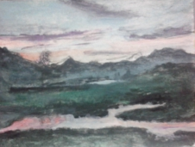みちお・色鉛筆・デッサン
南に鳥居峠がかすむ
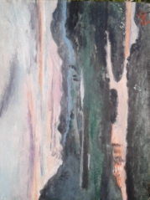
富士は見えない 日々刻々と時が流れて美を隠す
覚満淵に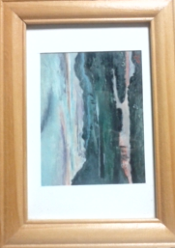みちお・額装
ここはどこの故郷だ
風の道に聴け
風の道にメリーテーラーが動く
畑にふるさとの薫り、今はファーム・ワイナリーか
ステップ１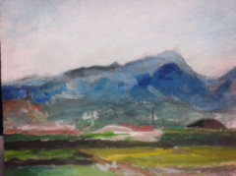みちお・画
田んぼ道を抜け 山道を登れば 地蔵がいる
風の道を尋ねた
ステップ２ 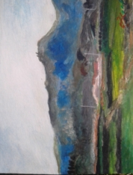みちお・画
故郷を思う時はなぜか寂しい時が多いい
子持ち山・完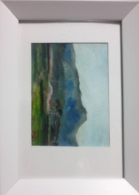みちお・額装
誰にも大切な故郷がある
十月、北関東道から東北道を走って あの人の故郷を訪ねた
郡山の磐梯熱海の華の湯に泊まった
八十五歳も過ぎた治男さんと同室になって
「干し柿を作るんだよ 木に登って 皮をむいて
一昨年は500個も作ったよ 」
帰りに寄って 甘柿を枝につけたままもらって帰った
治男さんの柿を丁寧にテーブルに載せて 風の道に入れた
みちお・画
郡山 磐梯熱海 華の湯六階から霧が流れている
全国大会が雨で流れて
余裕の朝 風の道に入れたくて 治男さんと同室の福田さんに
窓から身を乗り出して撮ってもらった
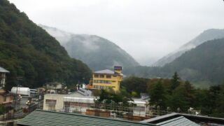ホテル／華の湯の窓から
描きたかった
霧を描きたかった
一日でデッサンして 二日目に直して 三日目にも直して
色鉛筆で少し色を着けて 風の道に入れた
窓から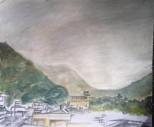みちお・デッサン
霧を描いた
山を描いた
霧で山を隠した
心が弾んで 風の道を走り続けている
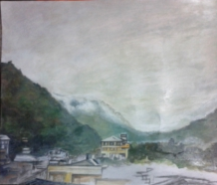みちお・画
霧が描けない
ルツーセを混ぜて 膠の代わりに 卵を溶いて
何度も なんどもみちお・画
雲ではない霧だみちお・画
福田さんに約束をした
磐梯熱海の華の湯ホテルの 窓から 撮って 絵を描くから
あげるから・・・
風の道の仲間に入れた
完・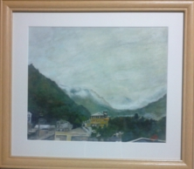みちお・画
湯の花・ホテルから・・・ 疲れた
神無月が終わる
ふるさと榛名山の夏を想った
あの夏にみちお・画
十一月になる前に 神無月の終わりに
鳥も花も湖も山も風の道に入れて 神を迎えることにした
風の道は永遠に続く
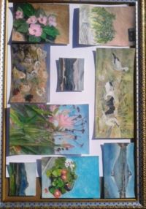みちお・額装
平成二十九年十月詩日
みちお（七十四歳）

